CATECHESE BIBLIQUE SYMBOLIQUE | Colloque de Spa (Belgique), juillet 2000

Les fonds baptismaux de Renier de Huy
Église St Barthélémy à Liège (vers 1115)
Le baptême de Jésus : Mt 3,17 ; Mt 3, 14 ; Mt 4, 11
Dès qu'il fut baptisé, Jésus sortit de l'eau. Voici que les deux s'ouvrirent et il vit l'Esprit de Dieu descendre comme une colombe et venir sur Lui. Et voici qu'une voix venant des cieux disait : "Celui-ci est mon Fils bien-aimé, celui qu'il m'a plu de choisir".
Le Père atteste l'adoption filiale
Le Fils nous baptise par son Eglise
L'Esprit nous purifie et nous mûrit par la Foi.
Dieu est UN
"Un seul Corps, un seul Esprit, un seul Seigneur, un seul Dieu" Ep 4,4
Dieu est premier (Gn 1,1 ; Jn 1,1), le monde est son œuvre, sa création. En Jésus Christ Dieu se révèle
"Dieu nul ne l'a jamais vu, le Fils unique qui est dans le sein de Dieu lui l'a fait connaître" Jn 1,18
"Qui m'a vu a vu le Père" Jn 14, 9
A la source de tout ce qu'il fait et de tout ce qu'il dit il y a la présence et l'amour de son Père. Dans l'Esprit Jésus -Christ entend le Père lui dire : "Tu es mon Fils"
En révélant le Père, Jésus-Christ révèle L'Esprit Saint
"Vous le connaissez parce qu'il demeure en vous" Jn 14 14,17
C'est une présence qui "habite en nous", qui "crie dans nos cœurs" Rm 8, 11 ; Ga 4,6
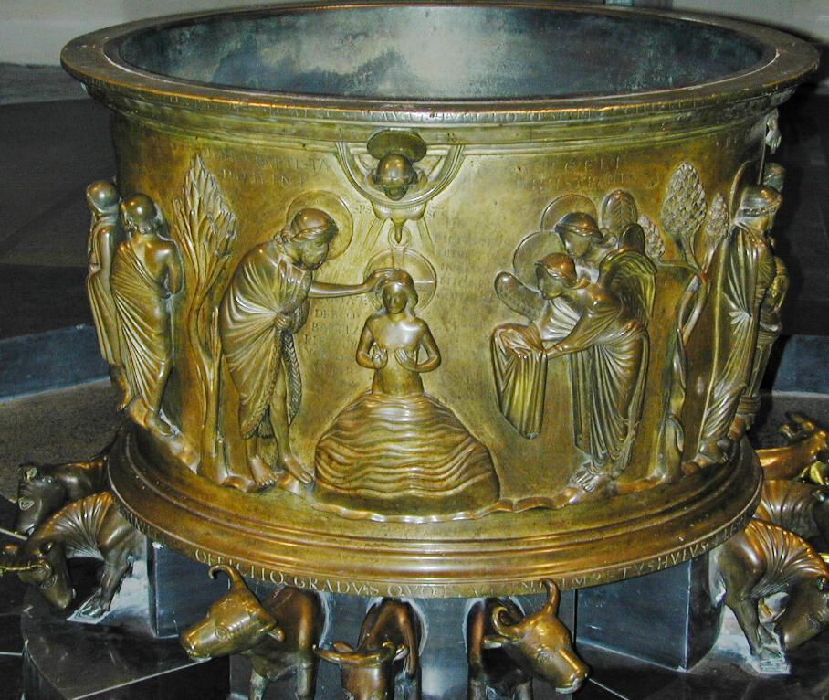

L'histoire du baptistère
L'histoire de ce baptistère est relativement bien connue. Elle est due à l'action concertée d'un pasteur, d'un théologien et d'un artiste. C'est le chanoine Hellin, auteur d'écrits hagiographiques et abbé de l'Eglise baptismale de Liège, Notre-Dame aux Fonts, qui commande l'œuvre. Un moine liégeois, Dom Rupert, abbé de Deutz, près de Cologne, théologien et poète, en fournit l'inspiration. L'orfèvre connu. Renier de Huy, en fit le chef d'œuvre que nous ne connaissons qu'en partie puisque le couvercle, orné des figures des apôtres et des prophètes, est aujourd'hui perdu.
Cette lacune change considérablement la catéchèse originelle des fonts. Nous lirons l'œuvre, telle qu'elle nous apparaît aujourd'hui, partiellement. En effet, l'axe principal de la catéchèse n'est plus celui qui va du support de l'œuvre au sommet du couvercle, mais bien selon les éléments partiels dont nous disposons, le parcours circulaire de l'ornementation de la cuve cylindrique (voir plus bas).
Tandis que les historiens et les critiques d' art s'attachent généralement à souligner les influences culturelles et la beauté des détails, notre méthode consiste à dégager la narrativité de i'ensemble et la théologie qu'elle véhicule.

Description de la cuve
Le pourtour de la cuve est unifié par les moulures portant des inscriptions qui complètent celles de chaque scène. Un sol, ondulé en saillie, relie chaque séquence, dans une même narrativité, tandis que quatre bouquets d'arbres distinguent les scènes de plein air les unes par rapport aux autres. Les deux dernières séquences se différencient par la position dos à dos des personnages. Il n'y a plus d'arbres : nous sommes dans le temps de l'Eglise et dans l'espace intérieur d' une communauté, distincte du peuple juif. 1.

Première scène : L'appel de Jean-Baptiste à la pénitence (A)

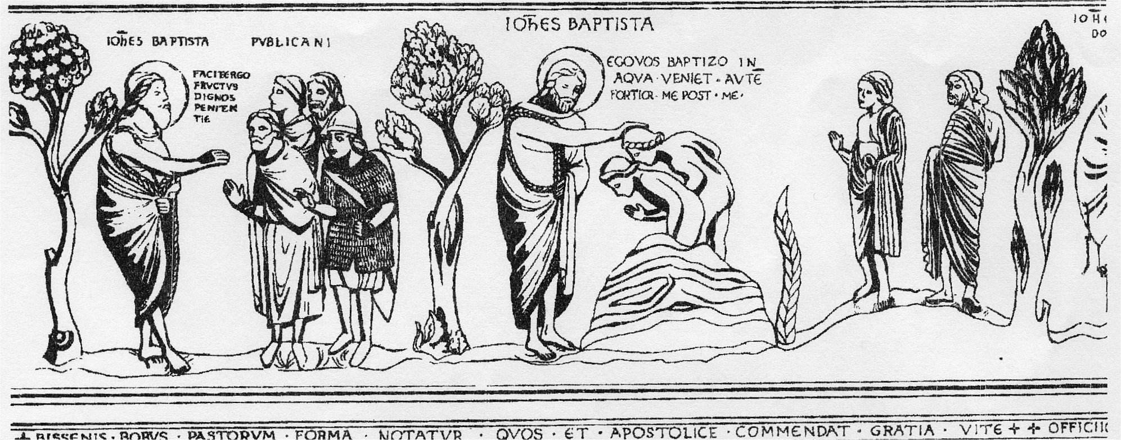
Le texte évangélique que l'artiste met en scène est celui de Luc 3, 10-14. Jean-Baptiste s'adresse à la foule et il recommande à ceux qui ont deux manteaux d'en donner un à celui qui n'en a pas et à ceux qui ont à manger, de partager avec les affamés. Les deux personnages qui se démarquent de la foule, à l'avant plan, sont l'un publicain, et l'autre un soldat; les deux autres sont des figurants. En effet, dans le texte de Luc, après la foule, les publicains et les soldats interrogent Jean : Que devons-nous faire ? Ainsi, le bourgeois médiéval et le chevalier, en cotte de mailles, représentent le publicain et le soldat dans l'attitude d'interrogation. Tout ce monde est représenté par Renier sous l'étiquette "Publicains". Jean-Baptiste leur dit : Faites donc de dignes fruits de repentir.

Deuxième scène : Le baptême de deux adolescents (B)
Cette scène comprend à nouveau quatre personnages autres que Jean-Baptiste : d'une part, deux adolescents reçoivent le baptême, d'autre part deux personnes dont l'une semble déjà se détourner de la scène vers la scène suivante : le baptême de Jésus.
Deux textes évangéliques se croisent ici : le texte de Lc 3, 15-16 oppose le baptême de Jean au baptême chrétien Moi, je vous baptise avec de Veau mais il vient, celui qui est plus puissant que moi. L'autre texte, celui de Jn 1, 35-36, parle de deux disciples du précurseur qui, sur son témoignage, suivent Jésus. Fixant les yeux sur Jésus qui passait, il (Jean-Baptiste) dit : 'Voici l'agneau de Dieu'. Les deux disciples suivirent Jésus. Ce texte n'est pas cité par Renier, mais l'artiste pourrait le fait pressentir.

Troisième scène : Le baptême de Jésus : pivot de la narrativité (C)

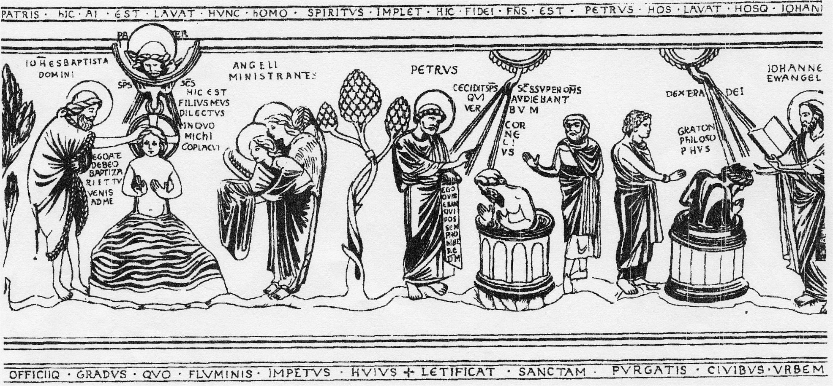
Jean est désigné par Renier comme : "Jean qui baptise le Seigneur". Au-dessus du visage juvénile de Jésus apparaît la tête du Père et l'Esprit Saint sous forme de colombe. A gauche se tiennent deux anges, présentant un linge. Le texte est de nouveau composite. Il rassemble Mt 3,17. Celui-ci est mon Fils bien-aimé, en qui j'ai mis ma complaisance, Mt 3,14 : C'est moi qui ai besoin d'être baptisé et tu viens à moi, et Mt 4.11 : Et voici que des anges s'approchèrent, et ils le servaient.

Quatrième scène : Le baptême de Corneille : un centurion romain (D)
Le baptême de Corneille est raconté dans Ac 10,1-11-26. Renier a privilégié le moment du baptême (10,48). A gauche, (10,44) ; l'Esprit saint descend sur tous ceux qui écoutaient la parole Ce verset est illustré par les rayons descendant de la main qui sort de la nuée. Pierre tient à la main une banderole où il est inscrit, d'après Ac 11,17 : qui étais-je pour pouvoir empêcher Dieu. Le baptême de Corneille était le baptême d'un soldat romain.

Cinquième scène : Le baptême de Craton : un philosophe grec (E)
Cette scène est peut-être prise dans les apocryphes. C'est le baptême d'un philosophe d'Ephèse, par saint Jean 1-Evangéliste. Renier ne cite aucun texte, mais reproduit les rayons descendant de la main qui sort des nuées, en spécifiant que c'est la main de Dieu. Dans le livre que tient saint Jean, nous lisons : "Je te baptise au nom du Père, du Fils et du Saint-Esprit..Amen. Nous sommes arrivés à l'Eglise d'aujourd'hui.

Catéchèse
L'œuvre de Renier de Huy se prête admirablement à faire connaître les textes évangéliques correspondants.

L'association des cinq scènes donne du sens
De Jean Baptiste à Jean l'évangéliste, la première scène concerne l'appel du précurseur a 1 attitude humble que suppose l'Alliance en Dieu invisible, (A) tandis que la dernière séquence nous montre le baptême chrétien au-delà des textes évangéliques (E). Entre ces deux situations extrêmes, trois temps décisifs :
B : D'abord le baptême des disciples de Jean (B), première mention du baptême de l'eau dans les évangiles mais sans la mention du "baptême dans l'Esprit". Tout en baptisant, le précurseur annonce la venue de Jésus.
C : Puis,.au centre le baptême de Jésus par Jean, où se manifeste la Trinité. Le baptiste y exprime son désir d'être baptisé par Jésus
D Enfin, à droite, le baptême d'un païen. Corneille, il marque de l'universalité du don de l'Esprit. Pierre s'efface devant le 'feu' de Dieu qui descend. C'est la force de l'amour.
Selon la transformation du message opéré par le parcours iconographique de la cuve, la conversion mène au baptême "au nom du Père et du Fils et du Saint Esprit" :
En (B), le Fils est annoncé.
En (C), le Père manifeste le Fils.
En (D), l'Esprit indique la voie au baptême des païens.
En (E), nous assistons au baptême du converti "au nom du Père et du Fils et du Saint-Esprit".
Le fait que les vingt personnages représentés sur la cuve du baptistère soient des adolescents et des adultes, met en lumière que les sacrements sont liés à la conversion de personnes d'âges différents. Cependant, adolescents et adultes ont acquis la maturité humaine qui permettent d'accéder à l'expérience de foi et à la parole biblique existentielle que suppose la prise de conscience du Mystère de mort et de Résurrection. Le baptême n'est pas le sacrement de l'enfance, mais de la foi du catéchumène qui devient chrétien.

Les textes bibliques évoqués

Une actualisation allégorisante
La catéchèse qui se dégage de ce texte concerne la conversion (Lc 3,10-14). Celle-ci est présentée sous une forme simple et directe; on pourrait dire que toute son exigence se résume dans cette simplicité : le partage, l'honnêteté. La prédication de Jean Baptiste signifie, en fait, qu'il n'est pas défendu d'être publicain ou soldat. Ces deux professions, suspectes pour un juif, rejoignent dans le texte de Luc la catégorie de gardien de 1' ordre et de fonctionnaire de l'empire romain. L'artiste introduit donc une autre catéchèse en transformant cette scène évangélique pour son temps : la question de la conversion est désormais portée par un bourgeois, qui prend la place du publicain, et par un chevalier, qui prend la place du soldat romain.
Comme l'ensemble du pourtour de la cuve va de l'appel des juifs à la conversion juive, de l'appel des païens à la conversion chrétienne, il est intéressant de rapprocher cette catéchèse de celles des Actes. Nous citons ici un extrait du message pascal proposé par Mgr. Danneels en 1983.
"... Voici que le Fils de Dieu meurt sur une croix et personne ne le regarde; voici qu'il crie d'angoisse et personne ne l'entend. Le plus grand événement de l'histoire s'est réduit à un fait divers, célébré par une poignée de fidèles dans des églises à moitié vides.
Et le Fils de Dieu crie : Mon Dieu. pourquoi m'as-tu abandonné (Ps 22,7). Frères et sœurs, pourquoi l'avons-nous abandonné ? Ce n'est pas que nous soyons mauvais; nous sommes simplement faibles et très superficiels. Chaque fois que Dieu accomplit de grandes choses par son Fils, les disciples s'endorment. Au Thabor et à Gethsémani, leurs yeux étaient lourds de sommeil et ils s'endormirent, dit l'Evangile. Quelle étrange distraction des hommes au moment même où Dieu accomplit ses merveilles pour eux !
Mais il y a plus grave. C'est plus que de la distraction car nous avons notre part de responsabilité dans ce qui s'est passé à Gethsémani et sur la Croix. Nous sommes peut-être des somnambules, mais nos actes ne sont pas innocents. Pierre dit aux Juifs : Cet homme qui avait été livré selon le dessein bien arrêté et la prescience de Dieu, vous l'avez pris et fait mourir en le clouant à la croix par la main des impies... (Ac 2,23).
Que devons-nous faire ?
Les Juifs qui entouraient Pierre, en entendant ses paroles, eurent le cœur percé. Ils dirent : Frère, que devons-nous faire ? Pierre leur répondit : Repentez-vous, et que chacun de vous se fasse baptiser au nom de Jésus-Christ pour la rémission de ses péchés et vous recevrez alors le don du Saint-Esprit (Ac 2,38).
Ils eurent le cœur transpercé. Et nous ? Pouvons-nous rester insensibles à cette prédication de Pierre ? Non, ouvrons la bouche pour lui demander à notre tour : que devons-nous faire ? Voici la réponse, la réponse de Pierre pour notre époque : Convertissez-vous et confessez vos péchés, recevez le pardon et la paix par le ministère de l'Eglise. Et l'Esprit saint viendra sur vous avec l'abondance de ses dons. "

Le baptême de Jean
Le second moment du parcours (B) est le baptême par Jean des deux adolescents. Ce baptême renvoie au texte de Luc 3,15-16. Le baptême de Jean se fait dans l'eau courante du Jourdain, autrement dit dans l'humanité biblique. En Judaïsme l'eau évoque la Torah et plus largement les Ecritures, dans lesquelles il faut se plonger tout entier pour pouvoir écouter la Parole du Père.
La Bible (Parole de Dieu) 'coule' du ciel depuis Adam... Un jeu de mots, connu des premiers Pères, rapproche le nom Jourdain du verbe hébreu 'descendre' (IRD).
La plongée dans l'humanité biblique qui descend d'en haut, qui se réfère donc au Créateur, suppose un acte d'humilité, et cette attitude humble rend possible l'Alliance. Tout vient du Père. On parle souvent d'un baptême de pénitence ou de repentir, mais il ne faut pas prendre ces expressions dans la perspective simplement morale d'obéissance à la règle sociale. L'écoute priante de la Bible nous fait bénéficier d'une grâce divine bien réelle. Initialement le baptême chrétien semblait se faire dans de l'eau courante (dans ce temps intérieur qui passe et traverse notre humanité, comme l'évoque les Actes des Apôtres (Ac 16,13).

Le baptême chrétien
Jésus a été baptisé dans le Jourdain par Jean, le "dernier prophète' (Mc 11,32; Mt 11, 9-13) celui qui résume en lui-même tout l'Ancien Testament. Luc insiste sur le fait que le baptême de Jésus par Jean est celui dont bénéficie tout le peuple juif (Lc 3,21). C'est à partir de cette parfaite plongée de Jésus (homme) dans la culture biblique et dans ce qu'elle exige (l'humilité et le rapport au Père) que le fils de Marie accomplit toute justice.
Le baptême de Jésus annonce la Croix, l'Ascension et la Pentecôte. Comme tout être humain, Jésus a été plongé jusqu'au fond dans l'humanité mortelle, et le péché des hommes, concentré au Golgotha, a précipité cette plongée. Mais "la colombe' est descendue et le Christ est ressuscité, il est monté au ciel d'où il nous envoie son Esprit : le feu de l'amour (Ac 2, 1-2). Le baptême chrétien acquiert tout son sens, toute sa grâce de ce feu de l'Esprit, ce feu de l'amour, qui s'ajoute à l'eau humaine.

Un baptême missionnaire
Aimer, c'est se tourner vers les autres quoiqu'il en coûte. Le baptême de Corneille introduit le caractère missionnaire du baptême chrétien. Le Juif naît dans la culture juive, le païen naît dans la culture grecque. C'est par le baptême que celui-ci devient chrétien. Ainsi est-il important que Pierre, le juif, reconnaisse le droit du païen au baptême. L'épisode de Corneille est notre histoire. Nous aussi, nous sommes chrétiens, venus au baptême à partir du paganisme. Nous devons nous convertir et nous plonger dans l'humanité de la Bible (l'eau) et dans le feu de l'amour.

La culture grecque évangélisée
Le baptême de Craton appartient à la légende. Il signifie la christianisation de la culture païenne, le passage de la référence au cosmos à celle de la Bible. Un philosophe grec se fait baptiser par l'évangéliste. Le philosophe représente le sommet de la sagesse de la païenne.
La formule du baptême inscrite sur la cuve est celle du XIIe siècle. Elle permet d'aborder notre relation à la Trinité : le Père atteste notre adoption filiale, le Fils nous baptise par son Eglise, l'Esprit nous purifie et nous mûrit dans la foi.

